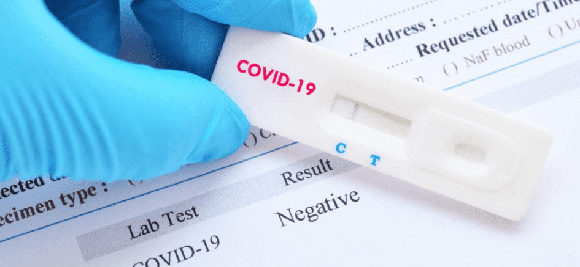
ВНИМАНИЕ!

ПРИГЛАШАЕМ БЕСПЛАТНО

ПРОЙТИ ЭКСПРЕСС –ТЕСТИРОВАНИЕ

НА КОВИД в наших пунктах, расположенных по следующим адресам:

- поликлиника № 1г. Тула, , ул. Комсомольская,1, кабинет № 11;

- поликлиника № 2, Тульская область, г. Дубна, ул. Ленина, 20, кабинет № 117

Пройти тестирование может каждый житель при отсутствии признаков ОРВИ.

РЕЖИМ РАБОТЫ ПУНКТОВ:

Поликлиника № 1: пн.-вс. с 08-00-12-00;
Поликлиника № 2: пн.-пт. с 11-00-15.30/

ПРИ СЕБЕ ИМЕТЬ:
-паспорт
-снилс.

Администрация
ГУЗ « ГКБ № 2 г. Тулы имени Е.Г. Лазарева»

